Муниципальное общеобразовательное учреждение Журавлевская основная общеобразовательная школа

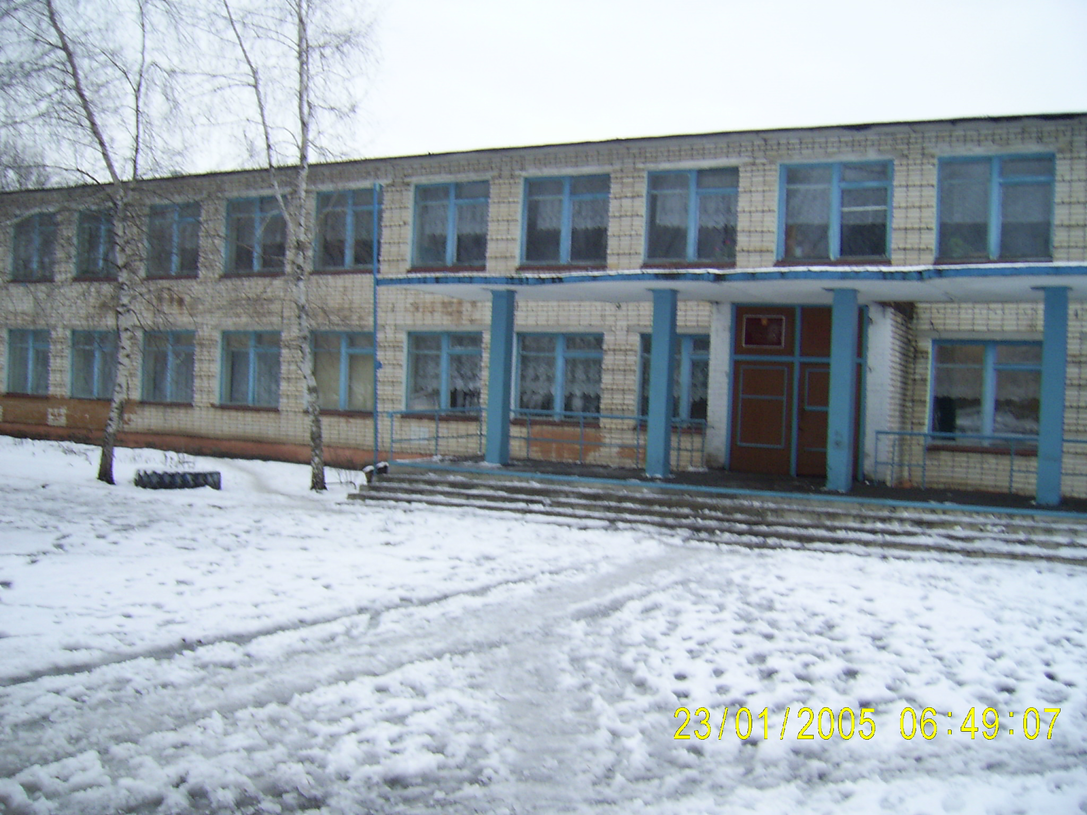

В 1974 году наша школа впервые открыла двери для учащихся п. Журавли.
Контактный телефон: (846)-999-71-32

Миссия школы: Формирование и развитие здоровой, жизнелюбивой личности,
способной успешно адаптироваться в современной жизни.

Цель: Обеспечение базового образования.
Создание условий для формирования знаний о здоровом образе жизни для
сохранения физического здоровья.

Задачи:
1. Сохранение степени обученности учащихся по результатам 2008-2009
учебного года.
2. Повышение качества знаний.
3. Создание условий учащимся для формирования знаний о закаливании,
двигательной активности, режиме дня для сохранения здоровья.
4. Выработка у учащихся необходимости сознательного отношения к гигиене
питания, гигиене органов дыхания, профилактике инфекционных заболеваний.

Регламент работы: пятидневка.

Директор школы: Сирастинова Любовь Николаевна работает в нашей школе с 1989 года. С 1989 г. по 1991г. работала учителем биологии и химии, с 1991 г. по 2001 г. работала заместителем директора по учебной части, с 2001 г. – директором школы.

Заместители директора школы - Ермошкина Ольга Петровна (по учебной части) и Кошкина Марина Михайловна (по воспитательной работе).

Прием родителей: вторник с 14.00 до 15.00

